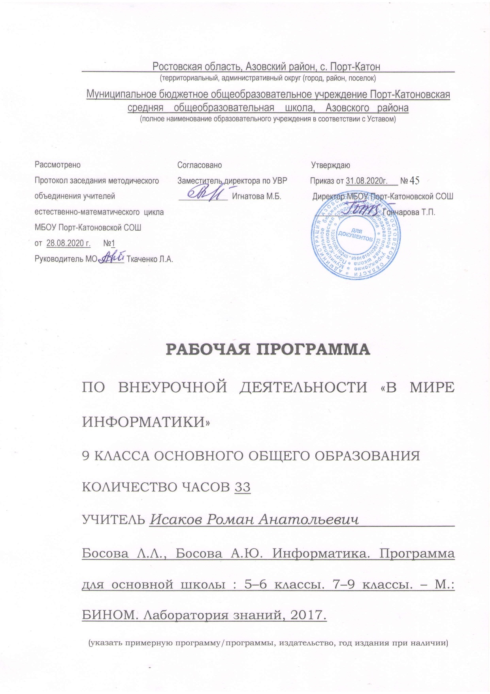
Пояснительная записка
Программа «В мире информатики» разработана для организации внеурочной деятельности обучающихся 9 класса и направлена на расширение знаний учащихся полученных на уроке, решение задач и выполнение дополнительных практических заданий. Ориентировка школьников в информационных и коммуникативных технологиях (ИКТ) и формирование способности их грамотно применять (ИКТ-компетентность) являются одними из важных элементов формирования универсальных учебных действий обучающихся. Информационно-коммуникационные технологии – инструментарий универсальных учебных действий.
Для реализации данной программы используется учебно-методический комплекс под редакцией JI. JI. Босовой, А. Ю. Босовой.
Место предмета в учебном плане
В учебном плане МБОУ Порт-Катоновская СОШ 2020-2021 учебного года реализацию программы внеурочной деятельности «В мире информатики» в 9 классе отводится 34 часа (1 ч в неделю). В соответствии с календарным учебным графиком программа будет выполнена за 33 часа.
Личностные, метапредметные и предметные результаты освоения учебной программы «В мире информатики».
Личностные результаты – это сформировавшаяся в образовательном процессе система ценностных отношений учащихся к себе, другим участникам образовательного процесса, самому образовательному процессу, объектам познания, результатам образовательной деятельности. Основными личностными результатами, формируемыми при изучении информатики в основной школе, являются:
• наличие представлений об информации как важнейшем стратегическом ресурсе развития личности, государства, общества;
• понимание роли информационных процессов в современном мире;
• владение первичными навыками анализа и критичной оценки получаемой информации;
• ответственное отношение к информации с учетом правовых и этических аспектов ее распространения;
• развитие чувства личной ответственности за качество окружающей информационной среды;
• способность увязать учебное содержание с собственным жизненным опытом, понять значимость подготовки в области информатики и ИКТ в условиях развития информационного общества;
• готовность к повышению своего образовательного уровня и продолжению обучения с использованием средств и методов информатики и ИКТ;
• способность и готовность к общению и сотрудничеству со сверстниками и взрослыми в процессе образовательной, общественно-полезной, учебно-исследовательской, творческой деятельности;
• способность и готовность к принятию ценностей здорового образа жизни за счет знания основных гигиенических, эргономических и технических условий безопасной эксплуатации средств ИКТ.
Метапредметные результаты – освоенные обучающимися на базе одного, нескольких или всех учебных предметов способы деятельности, применимые как в рамках образовательного процесса, так и в других жизненных ситуациях. Основными метапредметными результатами, формируемыми при изучении информатики в основной школе, являются:
• владение общепредметными понятиями «объект», «система», «модель», «алгоритм», «исполнитель» и др.;
• владение информационно-логическими умениями: определять понятия, создавать обобщения, устанавливать аналогии, классифицировать, самостоятельно выбирать основания и критерии для классификации, устанавливать причинно-следственные связи, строить логическое рассуждение, умозаключение (индуктивное, дедуктивное и по аналогии) и делать выводы;
• владение умениями самостоятельно планировать пути достижения целей; соотносить свои действия с планируемыми результатами, осуществлять контроль своей деятельности, определять способы действий в рамках предложенных условий, корректировать свои действия в соответствии с изменяющейся ситуацией; оценивать правильность выполнения учебной задачи;
• владение основами самоконтроля, самооценки, принятия решений и осуществления осознанного выбора в учебной и познавательной деятельности;
• владение основными универсальными умениями информационного характера: постановка и формулирование проблемы; поиск и выделение необходимой информации, применение методов информационного поиска; структурирование и визуализация информации; выбор наиболее эффективных способов решения задач в зависимости от конкретных условий; самостоятельное создание алгоритмов деятельности при решении проблем творческого и поискового характера;
• владение информационным моделированием как основным методом приобретения знаний: умение преобразовывать объект из чувственной формы в пространственно-графическую или знаково-символическую модель; умение строить разнообразные информационные структуры для описания объектов; умение «читать» таблицы, графики, диаграммы, схемы и т.д., самостоятельно перекодировать информацию из одной знаковой системы в другую; умение выбирать форму представления информации в зависимости от стоящей задачи, проверять адекватность модели объекту и цели моделирования;
• ИКТ-компетентность – широкий спектр умений и навыков использования средств информационных и коммуникационных технологий для сбора, хранения, преобразования и передачи различных видов информации, навыки создания личного информационного пространства (обращение с устройствами ИКТ; фиксация изображений и звуков; создание письменных сообщений; создание графических объектов; создание музыкальных и звуковых сообщений; создание, восприятие и использование гипермедиа сообщений; коммуникация и социальное взаимодействие; поиск и организация хранения информации; анализ информации).

Предметные результаты включают в себя: освоенные обучающимися в ходе изучения учебного предмета умения специфические для данной предметной области, виды деятельности по получению нового знания в рамках учебного предмета, его преобразованию и применению в учебных, учебно-проектных и социально-проектных ситуациях, формирование научного типа мышления, научных представлений о ключевых теориях, типах и видах отношений, владение научной терминологией, ключевыми понятиями, методами и приемами. В соответствии с федеральным государственным образовательным стандартом общего образования основные предметные результаты изучения информатики в основной школе отражают:
• дальнейшее формирование информационной и алгоритмической культуры; формирование представления о компьютере как универсальном устройстве обработки информации; развитие основных навыков и умений использования компьютерных устройств;
• углубление понятий представления об основных изучаемых понятиях: информация, алгоритм, модель – и их свойствах;
• закрепление развития алгоритмического мышления, необходимого для профессиональной деятельности в современном обществе; развитие умений составить и записать алгоритм для конкретного исполнителя; формирование знаний об алгоритмических конструкциях, логических значениях и операциях; знакомство с одним из языков программирования и основными алгоритмическими структурами — линейной, условной и циклической;
• развитие умений формализации и структурирования информации, умения выбирать способ представления данных в соответствии с поставленной задачей — таблицы, схемы, графики, диаграммы, с использованием соответствующих программных средств обработки данных;
• углубление навыков и умений безопасного и целесообразного поведения при работе с компьютерными программами и в Интернете, умения соблюдать нормы информационной этики и права.

Содержание учебной программы «В мире информатики» 9 класс
1. Информация и информационные процессы (6 часов)
Информация содержательный и кибернетический (алфавитным) подход; что такое информационные процессы; виды информации; функции языка, как способа представления информации; что такое естественные и формальные языки.
Практическая деятельность: определять в конкретном процессе передачи информации источник, приемник, канал; измерять информационный объем текста в байтах; пересчитывать количество информации в различных единицах (битах, байтах, Кб, Мб, Гб); рассчитывать скорость передачи информации по объему и времени передачи, решать обратные задачи
2. Обработка текстовой информации (8 часов)
Текстовые документы и их структурные единицы (раздел, абзац, строка, слово, символ). Технологии создания текстовых документов. Создание и редактирование текстовых документов на компьютере (вставка, удаление и замена символов, работа с фрагментами текстов, проверка правописания, расстановка переносов). Форматирование символов (шрифт, размер, начертание, цвет). Форматирование абзацев (выравнивание, отступ первой строки, междустрочный интервал и др.). Включение в текстовый документ списков, таблиц, диаграмм, формул и графических объектов. Гипертекст. Создание ссылок: сноски, оглавления, предметные указатели. Примечания. Запись и выделение изменений.
Практическая деятельность: уметь использовать инструменты распознавания текстов и компьютерного перевода; сохранять документа в различных текстовых форматах;
уметь выполнять форматирование страниц документа, ориентацию страниц, размеры страницы, величина полей, нумерация страниц, колонтитулы Компьютерное представление текстовой информации. Кодовые таблицы. Американский стандартный код для обмена информацией, примеры кодирования букв национальных алфавитов. Представление о стандарте Юникод. Информационный объём фрагмента текста.
3. Обработка числовой информации (8 часов)
Электронные таблицы. Использование формул. Относительные, абсолютные и смешанные ссылки. Выполнение расчётов. Построение графиков и диаграмм. Понятие о сортировке (упорядочивании) данных
Практическая деятельность:
• создавать электронные таблицы, выполнять в них расчёты по встроенным и вводимым пользователем формулам;
• строить диаграммы и графики в электронных таблицах.
4. Операционная система и моделирование (6 часов)
Операционная система Windows 7. Файл. Каталог (директория). Файловая система. Графический пользовательский интерфейс (рабочий стол, окна, диалоговые окна, меню). Оперирование компьютерными информационными объектами в наглядно-графической форме: создание, именование, сохранение, удаление объектов, организация их семейств.
Практическая деятельность:
• строить и интерпретировать различные информационные модели (таблицы, диаграммы, графы, схемы, блок-схемы алгоритмов);
• преобразовывать объект из одной формы представления информации в другую с минимальными потерями в полноте информации;
• исследовать с помощью информационных моделей объекты в соответствии с поставленной задачей;
• работать с готовыми компьютерными моделями из различных предметных областей;
• создавать однотабличные базы данных;
• осуществлять поиск записей в готовой базе данных;
• осуществлять сортировку записей в готовой базе данных.
5. Коммуникационные технологии (6 часов)
Локальные и глобальные компьютерные сети. Интернет. Скорость передачи информации. Пропускная способность канала. Передача информации в современных системах связи. Взаимодействие на основе компьютерных сетей: электронная почта, чат, форум, телеконференция, сайт. Информационные ресурсы компьютерных сетей: Всемирная паутина, файловые архивы. Технологии создания сайта. Содержание и структура сайта. Оформление сайта. Размещение сайта в Интернете.
Практическая деятельность:
• осуществлять взаимодействие посредством электронной почты, чата, форума;
• определять минимальное время, необходимое для передачи известного объёма данных по каналу связи с известными характеристиками;
• проводить поиск информации в сети Интернет по запросам с использованием логических операций;
• создавать с использованием конструкторов (шаблонов) комплексные информационные объекты в виде веб-страницы, включающей графические объекты.
Тематическое планирование учебной программы «В мире информатики» 9 класс, 34 часа.
№ | Тема | Кол-во часов
1 | Информация и информационные процессы | 6
2 | Обработка текстовой информации | 8
3 | Обработка числовой информации | 8
4 | Операционная система и моделирование | 6
5 | Коммуникационные технологии | 6
Итого |  | 34

Приложение 1. Календарно-тематическое планирование.
№ Урока | № урока в теме | Тема урока | Дата проведения
Информация и информационные процессы (6 часов)
1 | 1 | Цели изучения курса информатики. Т/б и организация рабочего места. Информация и информационные процессы. | 04.09
2 | 2 | Измерение информации. Алфавитный подход. | 11.09
3 | 3 | Измерение информации. Решение задач. | 18.09
4 | 4 | Измерение информации. Содержательный подход. | 25.09
5 | 5 | Количество информации. | 02.10
6 | 6 | Алфавит языка. Кодирование информации. Решение задач. | 09.10
Обработка текстовой информации (8 часов)
7 | 1 | Текстовые документы и их структурные единицы (раздел, абзац, строка, слово, символ). | 16.10
8 | 2 | Создание и редактирование текстовых документов на компьютере. | 23.10
9 | 3 | Форматирование символов (шрифт, размер, начертание, цвет). | 13.11
10 | 4 | Форматирование абзацев (выравнивание, отступ первой строки, междустрочный интервал и др.). | 20.11
11 | 5 | Включение в текстовый документ списков, таблиц, диаграмм, формул и графических объектов. | 27.11
12 | 6 | Гипертекст. Создание ссылок: сноски, оглавления, предметные указатели. | 04.12
13 | 7 | Примечания. Запись и выделение изменений. | 11.12
14 | 8 | Дополнительные возможности Word. Колонки. Буквица. | 18.12
Обработка числовой информации ( 8 часов)
15 | 1 | Электронные таблицы. Интерфейс MS Excel 2007-2010 | 25.12
16 | 2 | Основные элементы таблицы. Создание электронных таблиц. | 15.01
17 | 3 | Использование формул для вычисления в электронных таблицах. | 22.01
18 | 4 | Математические и статистические функции в MS Excel. | 29.01
19 | 5 | Логические функции в MS Excel. | 05.02
20 | 6 | Построение графиков и диаграмм в MS Excel. | 12.02
21 | 7 | Понятие о сортировке (упорядочивании) данных. | 19.02
22 | 8 | Фильтрация данных и выборка данных по условию фильтра. | 26.02
Операционная система и моделирование (5 часов)
23 | 1 | Операционная система Windows 7. Пользовательский интерфейс. | 05.03
24 | 2 | Файл. Каталог (директория). Файловая система. | 12.03
25 | 3 | Графический пользовательский интерфейс (рабочий стол, окна, диалоговые окна, меню). | 19.03
26 | 4 | Оперирование компьютерными информационными объектами в наглядно-графической форме: создание, именование, сохранение, удаление объектов, организация их семейств. | 02.04
27 | 5 | Работа с носителями информации. | 09.04
28 | 6 | Операционная система Windows: дополнительные возможности. | 09.04
Коммуникационные технологии (6 часов)
29 | 1 | Локальные и глобальные компьютерные сети. Интернет. | 16.04
30 | 2 | Скорость передачи информации. Пропускная способность канала. | 23.04
31 | 3 | Передача информации в современных системах связи. Взаимодействие на основе компьютерных сетей: электронная почта, чат, форум, телеконференция, сайт. | 30.04
32 | 4 | Информационные ресурсы компьютерных сетей: Всемирная паутина, файловые архивы. | 07.05
33 | 5 | Технологии создания сайта. Содержание и структура сайта. | 14.05
34 | 6 | Оформление сайта. Размещение сайта в Интернете. | 21.05

